Révisions Sémio Radio 2009

Question Probable : Principes Du scanner :
Le scanner va mettre en évidence l’existence de contraste. Ce contraste dépend des différences d’absorption des Rayons X par les tissus traversés.
Dans un scanner on parle de Densité (Hypo ou Hyper) Elle s’exprime en Unités Hounsfield.
Air=(-1000) Noir foncé; Eau pure=0 (LCS), Tissus= 35 et Os=+1000 BLANC
Plus c’est foncé moins c’est dense ; plus c’est clair plus c’est hyperdense
( ainsi, la graisse qui a une valeur d’environ -30 sera plutôt Noir alors que le sang frais va avoir une valeur de 50-70 et sera plutôt clair ) Si l’on voit une lésion parenchymateuse de densité=70UH on pensera a du sang.
- N°2
Patient de 55ans adressé aux urgences pour hémiplégie G complète d’apparition brutale.On réalise un scanner de l’encéphale (coupe axiale) sans injection de PDC.On voit une anomalie fronto-pariétale D (hypodense) avec effet de masse et engagement sous la faux.Il y a une dilatation du ventricule G car l’effet de masse bouche les trous de Monroe.Le territoire intéressé est celui de l’artère sylvienne.

- N°3
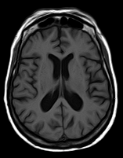
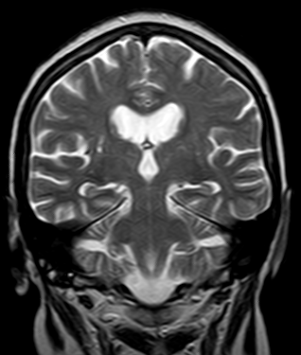
- Image en T1
- Liquides en hyposignal (noir)
- Substance blanche plus intense que substance grise
- Injection de sels de gadolinium en IV
- Image en T2
- Liquides en hypersignal
- Substance blanche moins intense que substance grise

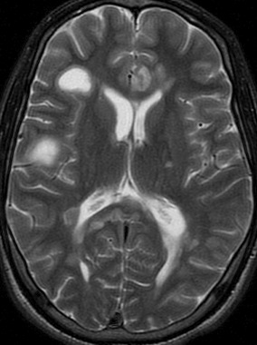
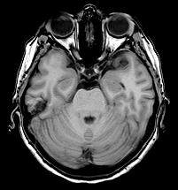
- STIR = Short Time Inversion Recovery
T2 + suppression du signal de la graisse
- FLAIR = Fluid Attenuated Inversion Recovery
T2 + suppression du LCR

N°4 : IRM cérébrale, 60 ans, pour céphalées et crises d’épilepsie.
Séquences ?

T2 : en périphérie de la masse : hypersignal œdème
T1
T1 avec injection

Décrire la lésion :
Masse intra axiale
Hypersignal T2, hyposignal T1, rehaussement en T1 injection
Principal constituant : eau, nécrose = liquidien

N°5 32 ans, accident voie publique, TDM.
Décrire les anomalies :
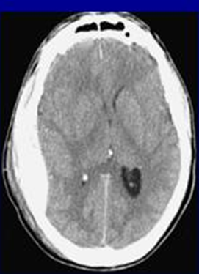
Droite : hyperdensité bien limitée (lentille biconvexe) hématome extra dural
Gauche : hyperdensité périphérique sous arachnoïdienne hémorragie méningée
Absence de sillons à D œdème lié au trauma
Petites pétéchies (petite tache de couleur rouge à violacée, ne blanchissant pas sous la pression) à D trauma lié à l’onde de choc

Cas n°1 :
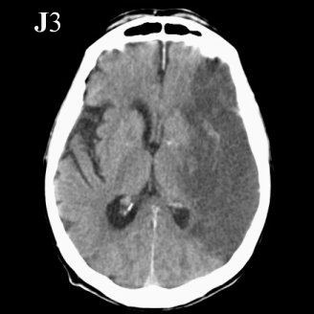
Une femme de 87 ans est admise à l’hopital pour , en urgence pour une hémiplégie droite de survenue brutale. On a à notre disposition l’examen suivant réalisé 72 heures plus tard :
- Quel est l’examen ?
L’examen est une coupe axiale de l’encéphale ; c’est un examen tomodensitométrique de l’encéphale Sans injection de produit de contraste
- Quelles sont les anomalies ?
On a une Hypodensité frontopariétale de l’hémisphére gauche de topographie vasculaire sylvienne et avec effet de masse sur les structures médianes ventriculaires et sillons corticaux
- Quel est le diagnostic ?
Accident vasculaire cérébral ischémique sylvien gauche ; ischémique (car comme nous l’avons dit, le sang est plutôt hyperdense (clair) donc ce n’est pas du sang) !
Cas n°2 : Une femme de 92 ans

Cas n°5 : Un patient sans antécédent consulte pour des douleurs épigastriques. Votre examen clinique est normal ; Vous prescrivez cet examen :
- Quel est cet examen ?
C’est une coupe échographique axiale en mode B (standard) passant par le foie et le coeur
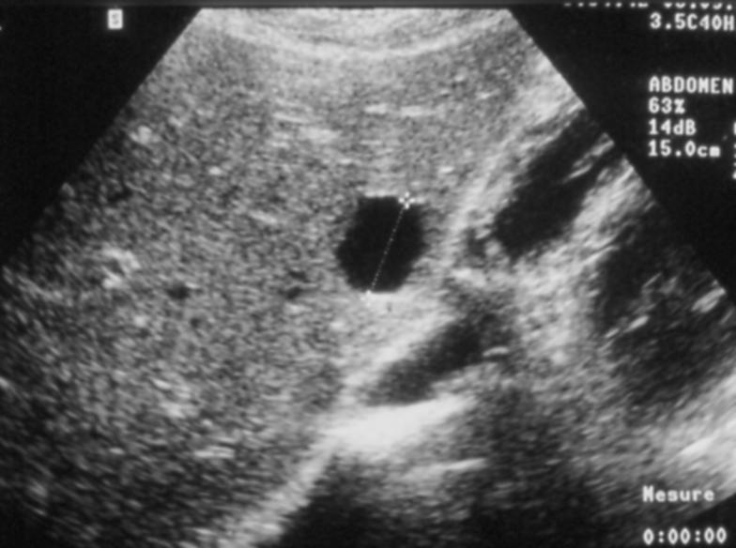
- Décrivez la structure indiquée par la fléche qui n’est pas vasculaire et donnez un ou plusieurs diagnostics ?
C’est une lésion anéchogène(noire), arrondie, bien limitée, sans paroi homogène avec un renforcement postérieur des échos (c'est-à-dire plus de puissance acoustique ; plus de blanc autour du « rond noir)
Kyste biliaire
Kyste parasitaire (contenu anéchogène avec svt une coque qui le limite)
Abcès hépatique (le plus souvent Hypoéchogène avec une paroi coque car inflammation).
Cependant comme l’Ec est normale, on pense au kyste biliaire !
- Faut-il prévoir un autre examen ? Pourquoi ? Non car l’étude montre que c’est un kyste bénin ne se complique presque jamais !!

Cas n°6 :
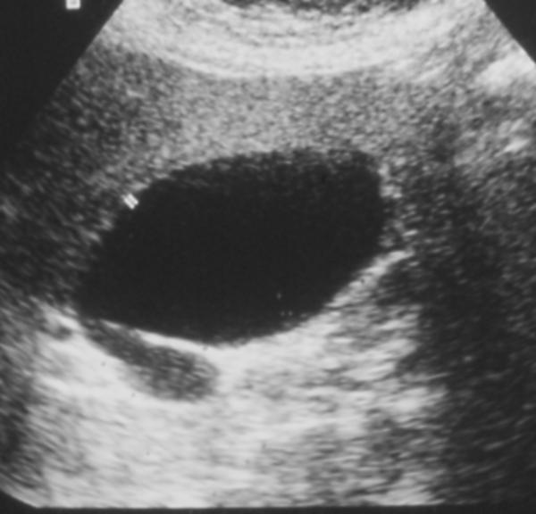
- Décrivez cet image : Pas de problème ; C’ets une échographie (en coupe) passant par le foie. On y voit la vésicule biliaire (de contenu strictement anéchogène) à paroi fine !!
En haut, en blanc (hyperéchogène) c’est la graisse pariétal, pusi on peut reconnaitre le parenchyme hépatique puis en noir c’ets la vésicule biliaireAnéchogène avec renforcement échogène postérieur.
Cas N°7 : Une femme de 63 ans vient vous consulter en raison de douleurs de l’hypochondre droit, il existe un signe de Murphy ; Vous demandez une échographie abdominale. Une coupe passant par la vésicule biliaire vous est donnée.
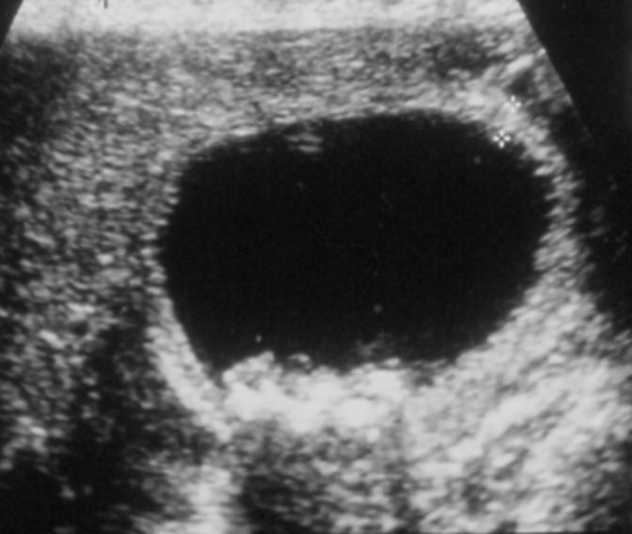
- Quelle(s) anomalie(s) pouvez vous décrire ?
On y voit des nodules hyperéchogènes déclives avec des zones d’ombre postérieures derrières certains de ces nodules. On peut également remarquer que la paroi de la vésicule biliaire est épaissie
- Quel diagnostic portez vous ?
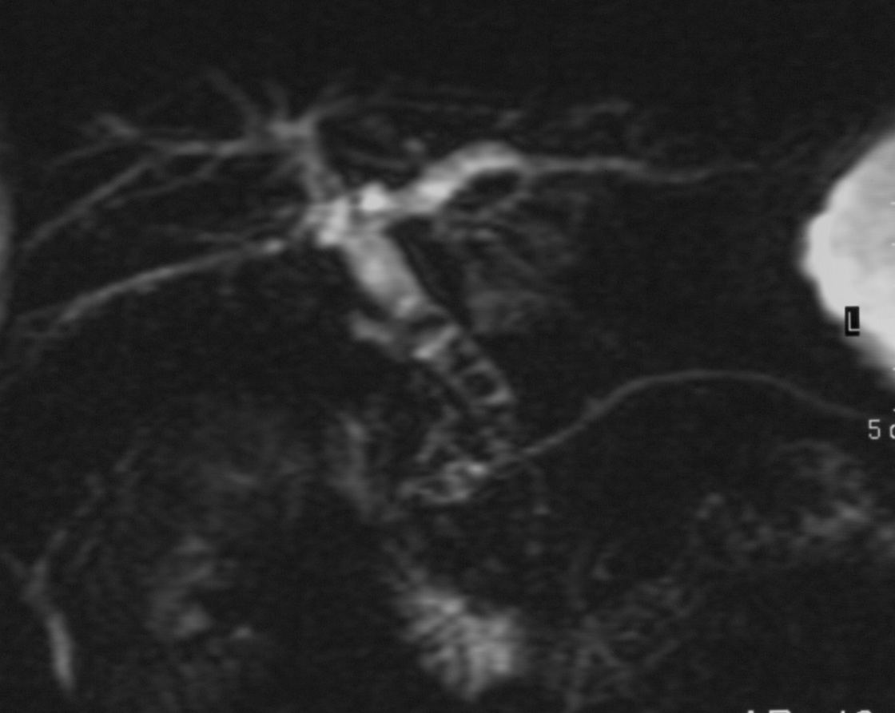
On doit penser à des calculs vésiculaires avec une inflammation de la paroi vésiculaire
Cette patiente développe par la suite une jaunisse avec recrudescence de douleurs abdominales. Vous prescrivez cet examen :
- Quel est cet examen ? Qu’indiquent les flèches, Comment expliquez vous ce tableau clinique ?
C’est une cholangiographie par IRM (cholangio-IRM/lili-IRM) pondérée en T2 car les liquides stagnant apparaissent blancs. On peut y voir des lacunes dans la voie bilaire principales ; ces lacunes sont arrondies et qui correspondent à la migration de claculs dans la voie bilaire principal CHoléstase ictérique due à migration de calculs.

Cas N°8 Une femme de 54 ans est admises aux urgences pour une pancréatite aigûe sévère.Vous demandez cet examen
- Quel est-t-il ?Quelles sont les anomalies présentes.
C’est un scanner en coupe axiale (coupe tomodensitométrique) de l’abdomen après injection iodée IV. On peut observer un infiltrat leucocytaire péripancréatique (un peu plus foncé autour du foieHypodense), une collection liquidienne péri hépatiques et des calculs calcifiés vésiculaires. EN effet, puisqu’il doit y avoir des liquides dans la vésicule biliaire celle-ci devrait apparaîtrte hypodense (foncée car liqu=0 Uh =+/- hypoednse) or ici c’est très clair et hyperdense ! Présence de calculs dans la voie biliaire principale.
- Dans quel délai et pourquoi avoir prescrit cet examen ?
Cet examen (TDM injection) doît être demander dans les 48 heures, lorsque l’on a une suspicion de pancréatite aigue lithiasiqueClassification de balthazar + éthiologie PRONOSTIC !!

Cas n°9 : Un polytraumatisé est admis en salle de réanimation avec un choc hypovolémique. On réalise en urgence cet examen.
- Quel est cet examen ? Décrivez les anomalies ?
C’est une coupe tomodensitométrique avec injection iodée IV.
Au niveau de la rate, on y voit une Hyperdensité correspondant à une accumuulation de liquide autour de la rate. La Rate appaarait hétérogène ; on pense donc qu’il y a un épanchement liquidien périsplénique avec une fuite active de produit de contraste dans l’épanchement Fracture de la rate.
On a également des troubles ventilatoires à la base pulmonaire gauche.

Cas n°10 Un pâtient à ces clichés radiologiques en position couchée à la suite d’une coloscopie pour de violentes douleurs abdominales .
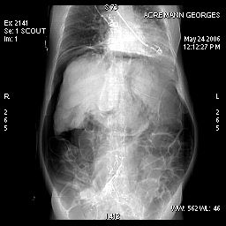
- De quels types de clichés il s’agit ?
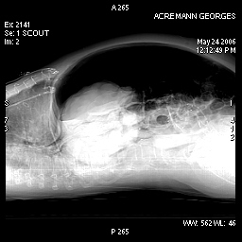
On a un ASP de face et un ASP de Profil
- Décrire les anomalies et proposez un diagnostic
Sur l’ASP de face, on peut voir de l’air extradigestif silhouettant le foie et le tube digestif.
Sur l’ASP de profil, on peut voir un croissant gazeux
Diagnostic de Pneumopéritoine avec une perforatio colique (iatrogène ?)

D’après le texte que j’ai lu le prof est directement passé au cas clinique n° 17. Nous reviendrons sur les quesstions de cours de l’année dernière sur le sein et l’os à la fin.

Cas n°17 Décrivez cet échographie normale du rein droit.
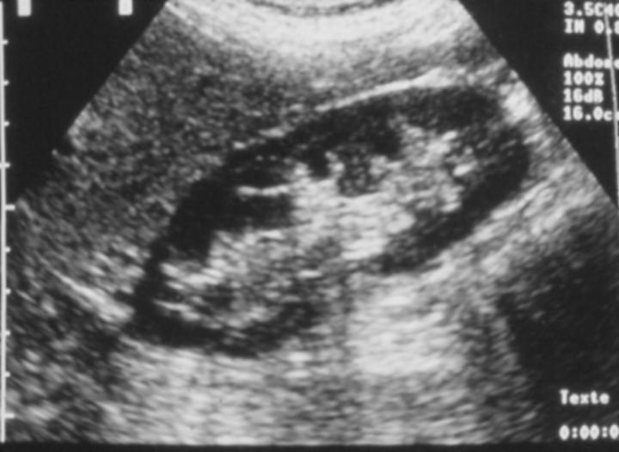

C’est une écho normale du rein droit en COUPE SAGITTALE.
Le rein a une forme oblongue ; la corticale est HYPOECHOGENE (foncée), avec les colonnes de Bertin alors que la médullaire est hyperéchogène avec des extensions intra corticales correspondant aux pyramides de Malpighi.
LE SYSTEME COLLECTEUR N’EST PAS VISIBLE !!

Cas n°18 et n° 19 : Questions de cours sur sur la prostate !
- Quel examen est utilisé en première intension pour l’examen de la prostate.
  - Echographie Endorectale, car c’est une méthode disponible, non irradiante, ayant une haute résolution spatioale et en contraste et permettant d’effectuer des biopsies en même temps.
- Décrivez l’aspect normal de la prostate en échographie endorectale :
  - Normalement, l’aspect normal de la prostate en échographie endorectale est : une glande homogène (25*30*40mm et 25 mg), qui comprend 3 zones : centrale=25% ; Transitionnelle= 5% et Périphérique=75%

Cas n°20 : Un homme de 70 ans vient consulter pour une hématurie macroscopique, vous prescrivez cet examen.
Je crois que le schéma qu’il y a sur la fiche de révision de l’année dernière est totalement HS. D’autant plus que je pense que les reins drois et gauches sont inversés ; nan ?
- Quel est-il ? C’est une coupe axiale TDM de l’abdomen passant par les reins, après injection iodée IV
- Voyez vous une anomalie sur le rein gauche ; si oui, laquelle ?
Oui, il y a une masse tissulaire centro-rénale bien limitée, Qui est isodense par rapport au cortex (Heperdense par rapport à la médullaire)
- Quel est votre diagnostic ? On pense donc à une tumeur rénale gauche
On poursuit le diagnostic en mettant le patient sur le ventre.
- Que fait-on ; pourquoi ? La deuxième photo , le patient est sur le ventre donc les orientations sont inversés et on voit un instrument (Hyperdense :d) qui rentre dans le rein droit Ponction biopsie de la masse rénale gauche pour obtenir un diagnostic histologique.

Ensuite deux cas cliniques concernant la pédiatrie ont été faits !
CAS 21 : Noa, 2 ans épisodes de douleurs abdominales avec pleurs le matin. Paleur au moment des crises. pAs de fièvre.
- Quel diagnostic évoquer ?
Invaginations intestinales aigues.
- Que rechercher à l’examen clinique ?
  - 1 Masse correspondant au boudin d’invagination (région sous hépatique en général
  - Regarder les Masses herniaires libres, les testicules
- Quel examen faut-il réaliser ?
  - ECHOGRAPHIE : Donne une image en cible (en cocarde) correspondant aux différentes couches de l’intestin.
  - En fait une invagination intestinale aigue correspond à un segment d’intestin dans un segment d’aval.Ca apparait entre 6 mois et 2 ans dans 80% des cas ; c’est idiopathique dans 80% des cas. Si avant 6 mois ou après 5 ans on dira que c’est secondaire !
- Quel est le traitement ?
Il repose sur une réduction de ces invaginations (iléo-colique en général). Ceci se fait de manière ou hydrosoluble (CI= péritonites, état de choc) et en cas d’échec c’est fait de manière chirurgical.
Dans 10% des cas, on a une récidive qui est possible ; en général dans les 48 premières heures. On peut avoir des images en pince de homard, en cocarde, en cupûle

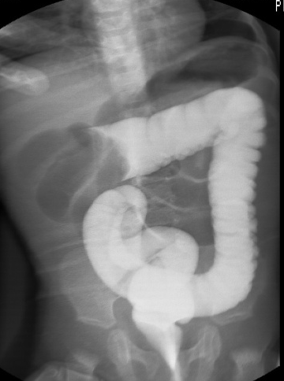 | 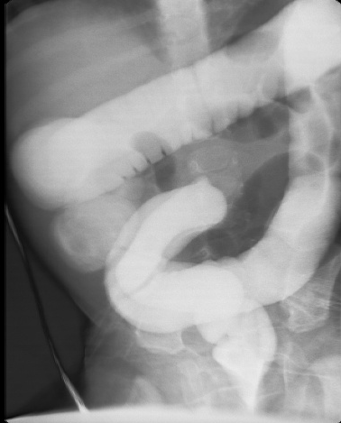 | 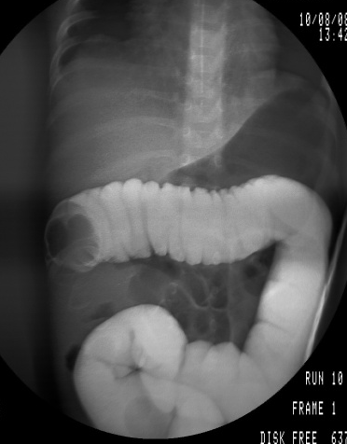 | 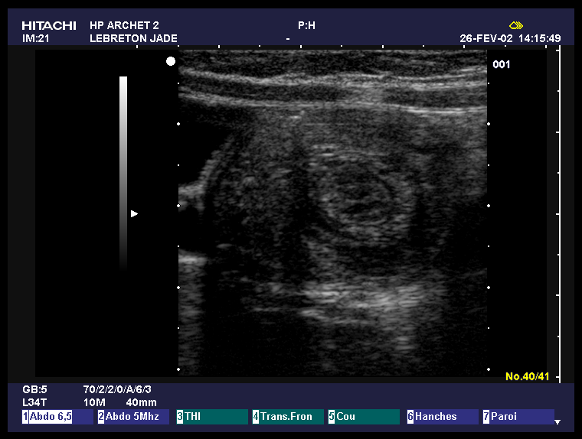

Cas 22 : Ryan , 1 mois, vomit depuis 2 jours ?
Ryan vomit, le type de vomissement est avec un intervalle libre, facile, lacté, tardif par rapport au repos.
On doit penser à Sténose Hypertrophique du pylore.
Examen clinique : Olive pylorique, signe de déshydratation
Diagnostic ? Hypertrophie de la musculeuse, longueur pylorique augmentée. Le ttt se fait par chirurgie : pyloromyotomie !!
A l’échographie, le pylore ne s’ouvre pas, les passages d’aliments sont rares ou absents ; les ondes pééristaltiques viennent buter contre l’obstacle.

Hypertrophie musculeuse, longueur pylorique augmentée
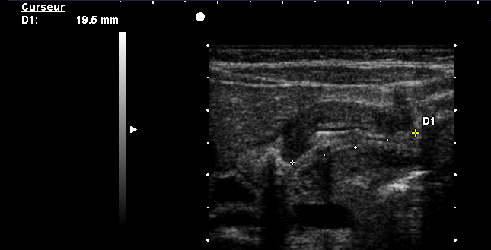
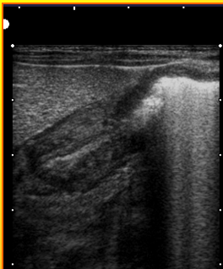

Questions de cours sur le sein
Questions de cours sur l’os.

